
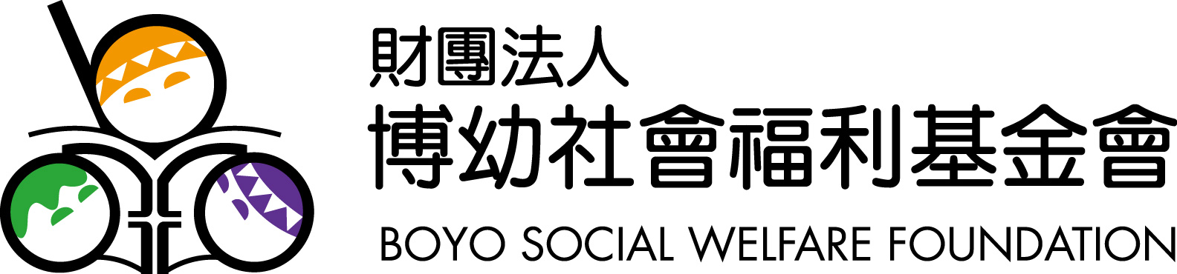

主題—諾貝爾和平獎與台灣
- 文章出處：人間福報/ 2014年10月12日
((http://www.merit-times.com.tw/NewsPage.aspx?Unid=373750)

第一段落
今年的諾貝爾和平獎由巴基斯坦的馬拉拉和印度的蕯塔亞提共同獲得。兩人的成就……
第二段落
聯合國在二○○○年來臨前公布「千禧年發展目標」，要掃除童工現象，維護兒童……
第三段落
台灣近年強調國際觀，許多年輕人走出國門，壯遊以認識世界，或參與國際慈善事業……
結論
救援孩童就是救援世界，因他們是世界未來的主人翁。台灣年輕人參與諾貝爾和平獎……

【補充資料】
(一) 文章—因教育被射殺的17歲女孩馬拉拉，諾貝爾和平獎感言：殺不死我的，使我更堅強

資料來源：【天下雜誌】http://blog.cw.com.tw/blog/profile/220/article/1653

(二) 新聞—34年日以繼夜，他從人蛇集團手上搶救回8萬名童工童奴

專訪諾貝爾和平獎得主蕯塔亞提

資料來源：【關鍵評論】http://www.thenewslens.com/post/84325/

(三) 新聞—瞧！日本人這樣培養國際觀
資料來源：【聯合新聞網】http://mag.udn.com/mag/edu/storypage.jsp?f_ART_ID=247976

文章綱要
一、第一段落：
(一) 2014年的諾貝爾和平獎獲獎者是誰？他對世界有什麼貢獻？
(二) 印度的蕯塔亞提對台灣有什麼看法？
二、第二段落：
(一) 聯合國曾希望掃除童工現象，根據國際勞工組織的報告，全球的童工狀況是否已有改善？
(二) 「童工」為什麼危險？而又為什麼無奈地普遍存在於世界各個角落？
(三) 蕯塔亞提在印度解救童工付出許多努力，也曾多次被提名諾貝爾和平獎，但是為什麼台灣人對他並不了解？
三、第三段落：
(一) 近年來，有許多年輕人越來越有國際觀，走出台灣，參與慈善服務，體驗過不一樣的生活後，他們有什麼感想？
(二) 透過參與國際義工活動，對年輕人有什麼幫助、影響？
（三）蕯塔亞提從事反對童工運動不遺餘力，對他而言，「兒童」是救贖的對象還是學習的對象？為什麼？
(四) 而另一位獲獎者馬拉拉的所作所為是否證明了付出正義有年齡限制？
四、結論：
(一) 為什麼拯救兒童就是拯救世界？
(二) 台灣年輕人參與此次諾貝爾和平獎的義工活動為大家帶來什麼啟發？


文章題目：
想 一 想：請回憶剛剛讀過的文章，並配合上述綱要，簡單寫出文章概要。
(※亦可用分組討論的方式進行，並請注意：橫式書寫由左至右；直式書寫由右至左。)

→ 2014年諾貝爾和平獎的獲獎者對世界有什麼貢獻？他們的獲獎有什麼特別意義？

→ 拯救兒童為何重要及必須？近年來，國際間的「童工」現象是否已有改善？儘管
世界已注意到童工問題的嚴重性，相關慈善團體也付出關懷，這些孩子為什麼仍然
存在於世界各個角落？而他們為了生活得面臨哪些威脅與危險呢？

→ 為什麼多數的台灣人對於印度的童工解救運動者蕯塔亞提並不了解？

→ 走出台灣，體驗世界後，對於年輕人的國際觀有什麼影響？透過參與義工活動，獻力量，台灣的國際空間是否能有所進步？為什麼？


 分享與討論：
- 史上最年輕的諾貝爾和平獎獲獎者馬拉拉曾對自己說：「你一定要勇敢，你一定不要怕任何人。你只是想接受教育，你又不是在犯罪。」
/ 在台灣，擁有受教育的權利是一件再平凡不過的事，但其他國家的有些孩子而言，卻是遙不可及的夢想。馬拉拉表示，如果沒有拿著筆，就會接受恐怖分子遞過來的槍支。你認為教育能夠改變一切嗎？書本與紙筆有什麼強大的力量？
(EX：教育增長知識，而知識使人了解如何和平對話；知識的力量就是以文明的方式爭取權益……)
- 11月14日是印度的兒童節，全國歡欣慶祝的同時，卻有數百萬名童工仍被迫從事各種形式的勞動受苦中。諾貝爾和平獎獲獎者蕯塔亞提表示：這些孩子的純真、自由和未來都被剝奪了，除非他們被帶回教室裡，否則慶祝不會完整。
/ 你認為「貧窮」可以成為使用童工的藉口嗎？為什麼？
 可以。因為貧窮無法選擇，家長不得不讓孩子從事條件差、報酬低、風險高的粗活。
 不可以。維持生計應該儘量避免從事非法工作，沒有安全的保障就沒有未來。
 其他
/ 你覺得根除童工是可能發生的嗎？
 是。該怎麼做呢？(EX：抵制童工所生產的任何商品原料；嚴懲不肖業者……)
 否。為什麼？(EX：部份社會可以容忍接受童工現象；父母為了擺脫貧窮容易被欺騙……)

- 諾貝爾和平獎的頒發，一向具有肯定、期許與示範的意義。本屆由巴基斯坦馬拉拉與印度蕯塔亞提共同獲得，因為他們心中有愛，積極為受奴役的童工和青少年的受教權努力奮鬥，贏得此項殊榮可謂實至名歸。
/ 當諾貝爾獎公佈此次獲獎者時，你是不是對他們已有所耳聞？
 是。關注國際重要新聞動向是世界公民應盡的責任。
否。不太清楚他們做了什麼，但從這期內容可以開始瞭解。

/ 你認為自己是個有國際觀的人嗎？國際觀為什麼重要？又該如何培養呢？
 是。透過閱讀(如新聞、報章雜誌)或是實際體驗不一樣的生活(如遊學、義工參與)，可以了解自身不足，並以同理心尊重不同文化且學習他人優點。
 否。我只關心自己國家發生的事以及有趣的新聞。
/ 分享最近令你印象深刻的國際新聞，它為世界帶來什麼改變？又給你什麼啟發？


 我有話要說：
/ 閱讀完〈諾貝爾和平獎與台灣〉一文和其他補充資料，你最喜歡哪一個部份？寫出文章中令你印象深刻的幾句話或是分享其他想法。

老師評語：

